Описание

Общее описание:

Приложение для помощи в организации библиотеки. В базу данных можно вносить новые книги, их авторов, расположение в библиотеке (стеллаж и полка). На втором окне есть список читателей библиотеки, книги которые они из неё брали и дата, когда эти книги надо вернуть.

Скриншоты окон:

1. Книги

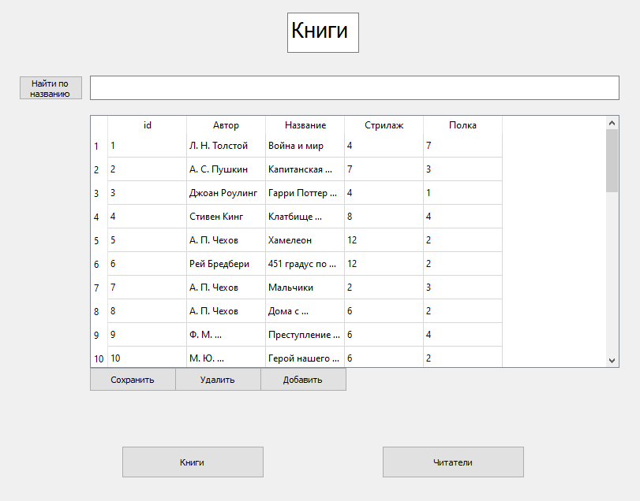

1. Читатели

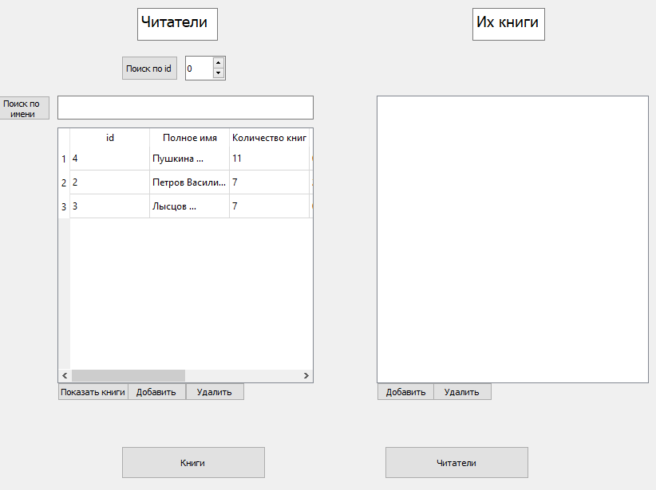

1. Добавление книги

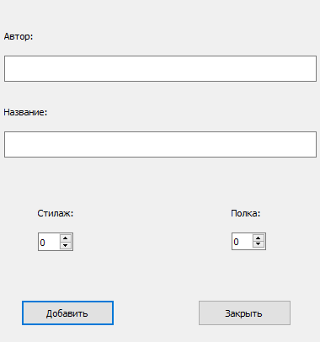

1. Добавление читателя

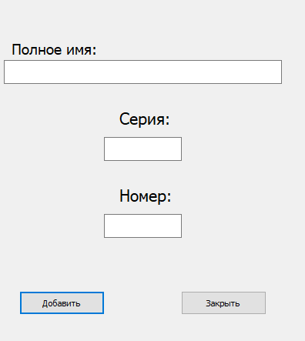

1. Предоставление книг читателю (можно брать не более 15)

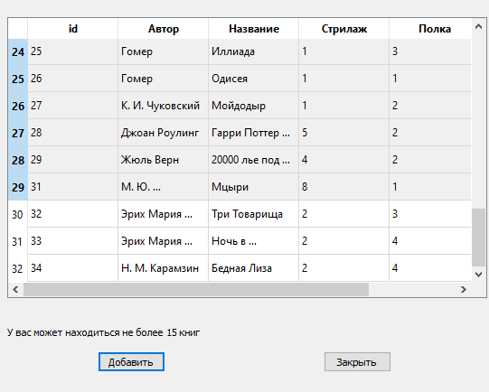

Особенности:

* реализован поиск книг по названию

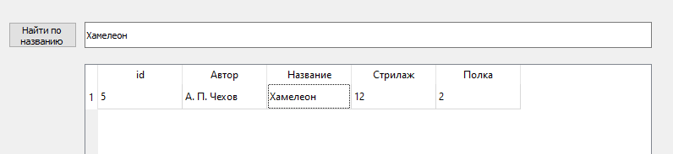

* есть возможность добавлять, удалять и изменять книги в базе данных
* Реализован поиск читателей по id и имени
* Читатели сортируются по количеству находящихся у них книг
* Книги несданные вовремя выделяются цветом

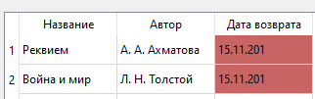

* При добавлении читателя формируется расписка

